女性生殖系统生理

1. 女性一生中各阶段的生理特点（了解级）：

①胎儿期：

胚胎8-10周性腺组织出现卵巢结构，中肾管退化，两条米勒管发育形成输卵管、子宫、阴道上端，尿生殖窦形成阴道下端

②新生儿期：

出生后四周内，女性胎儿在母体内受到母体内女性激素影响，新生儿外阴丰满，乳房微隆，少许泌乳

出生后，症状迅速消退，阴道流血（雌激素水平下降造成的假月经期）

③儿童期：

4周到12岁之间，8岁之前下丘脑-垂体-卵巢轴 被抑制。

此时生殖器为幼稚型

⭐阴道狭长，上皮薄，无皱襞，细胞内少糖原，酸度低，易炎症。

⭐子宫小，颈长约占2/3，子宫肌层薄，输卵管细曲，卵巢扁平

⭐子宫，输卵管，卵巢位于腹腔内

8岁之后，下丘脑-垂体-卵巢轴 抑制解除，但量少

⭐子宫，输卵管，卵巢向盆腔下降

⭐脂肪开始堆积，乳房开始发育

⭐卵巢椭圆

④青春期

WTO规定为10-19岁，生殖器、内分泌和体格向成人转变

生殖器向成熟型转变

⭐阴道上皮厚，皱襞出现，糖原多，酸度正常

⭐子宫体变大，颈长占1/3，输卵管粗平，卵巢圆但表面开始不平

⭐第二性征的出现

大体分四步：乳房萌发，肾上腺功能初现（内分泌功能完善），生长加速，月经初潮

四步相互重叠，总体大概4.5年

⑤性成熟期

⑥绝经过渡期：

出现绝经趋势到最后一次月经的时期。可始于40岁，我国女性平均绝经的年龄为49岁

此期卵巢功能衰退，卵泡数明显减少且发育不全，进而导致月经不规律

最后因 卵巢内卵泡自然耗竭/剩余卵泡对垂体促性腺激素丧失反应，卵巢功能丧失。

围绝经期（更年期）：从卵巢功能开始衰退到绝经后1年，此期间有绝经综合症，由于雌激素水平降低出现神经精神症状和血管舒缩障碍——> 潮热出汗，烦躁不安，抑郁失眠

⑦绝经后期：

绝经后最后的生命时期，早期卵巢间质还可以分泌少量雌激素，60岁后卵巢功能彻底丧失，不足以维持第二性征，骨代谢失常骨质疏松容易骨折

1. 卵泡发育过程（了解级）：

①原始卵泡：一个初级卵母细胞 被 单层梭形前颗粒细胞 围绕而成

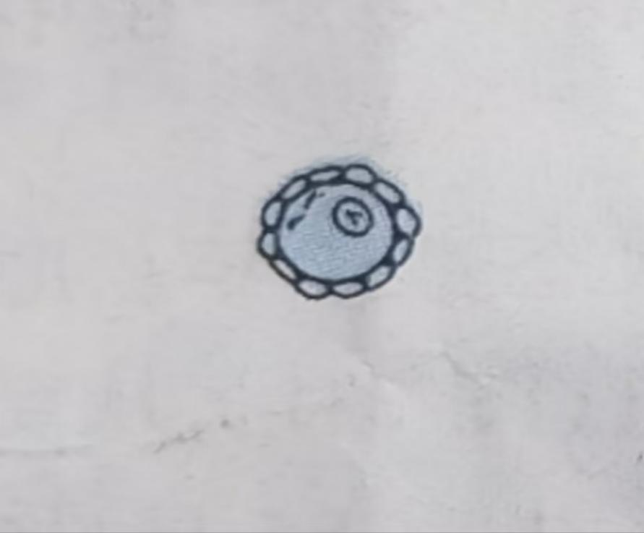

②窦前卵泡：

1. 初级卵泡：部分单层梭形前颗粒细胞 分化成 单层立方形颗粒细胞，颗粒细胞合成分泌黏多糖，在卵子周围形成透明带
2. 次级卵泡：颗粒细胞增殖，单层变成6-8层，颗粒细胞内出现卵泡刺激素FSH follicle stimulate hormone、雌激素 E estrogen、雄激素 A androgen三种受体。

距离卵泡基底膜（一侧非细胞构成的化学成分膜）最近的梭形细胞形成卵泡内膜和卵巢外膜。卵泡内膜细胞出现黄体生成素 LH luteinizing hormone受体

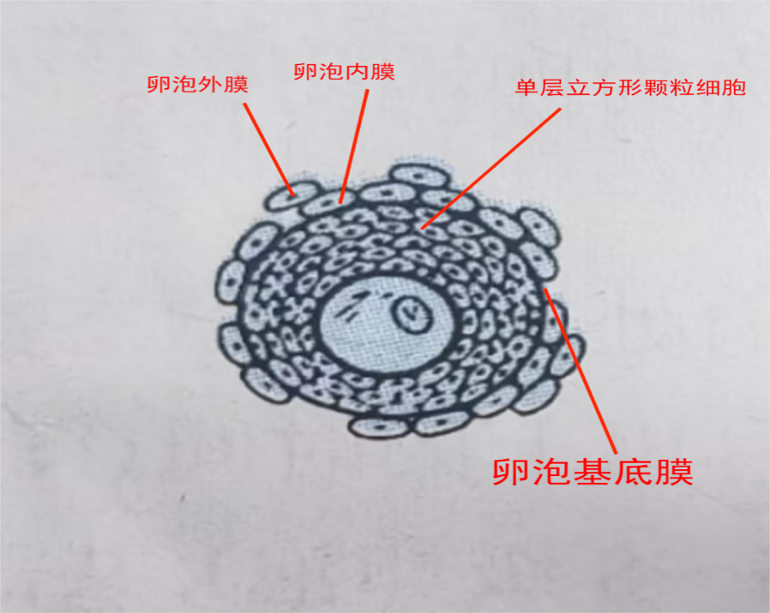

1. 窦状卵泡：雌激素和卵泡刺激素协同作用下，颗粒细胞 间 积聚的卵泡液增加，融合成卵泡腔

窦状卵泡的后期 是 前一次卵巢周期的黄体晚期 和 本次卵巢周期的初期， 此时体内的卵泡刺激素水平偏高（与黄体晚期无关）

卵巢内一组窦状卵泡群进入“生长发育轨道”，称之募集

募集的窦状卵泡中，FSH阈值最低的优先发育为优势卵泡，其余的退化，称之闭锁

（提前说明，卵泡膜细胞在黄体刺激素（刺激卵泡膜）和卵泡刺激素（刺激颗粒细胞）协同刺激下将胆固醇转化为雌激素）

优势卵泡逐渐增大，分泌的雌激素也增多

在卵泡刺激素的刺激下，该卵泡的颗粒细胞内出现LH受体和催乳素受体，形成排卵前卵泡

[4] 排卵前卵泡：略

卵巢性激素的分泌：（联系上文蓝标，都是在次级卵泡时形成的受体）

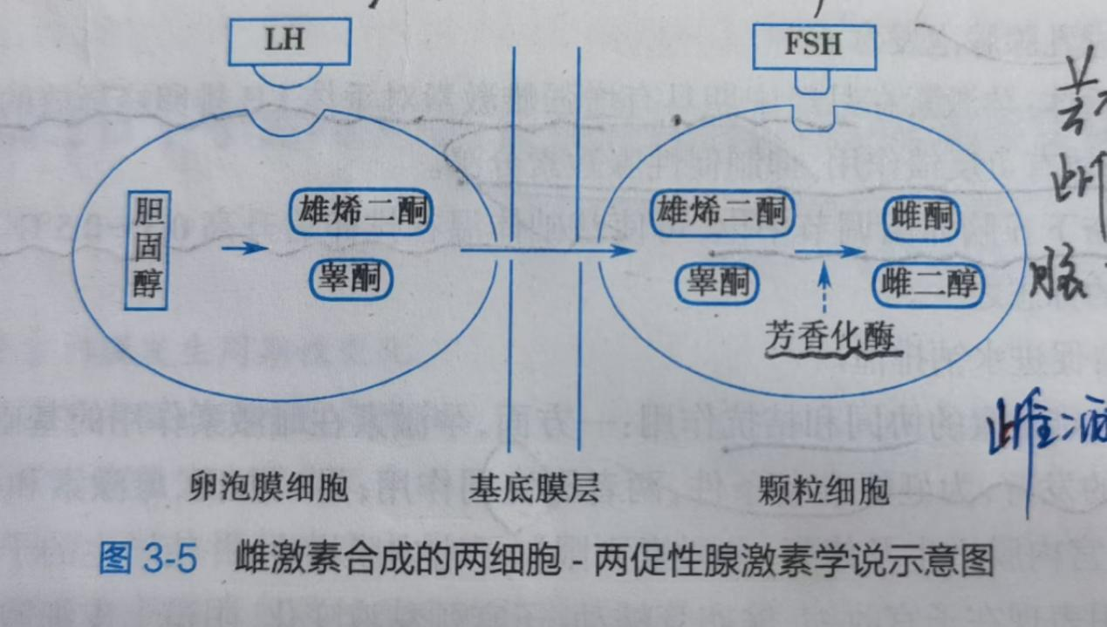

1. 排卵过程

①成熟卵泡分泌的雌二醇雌激素 在循环中 对下丘脑 起正反馈作用，且达峰值，促进下丘脑大量释放GnRH（促性腺激素释放激素），进而引起垂体释放促性腺激素，出现LH/FSH峰（促性腺激素是LH和FSH）

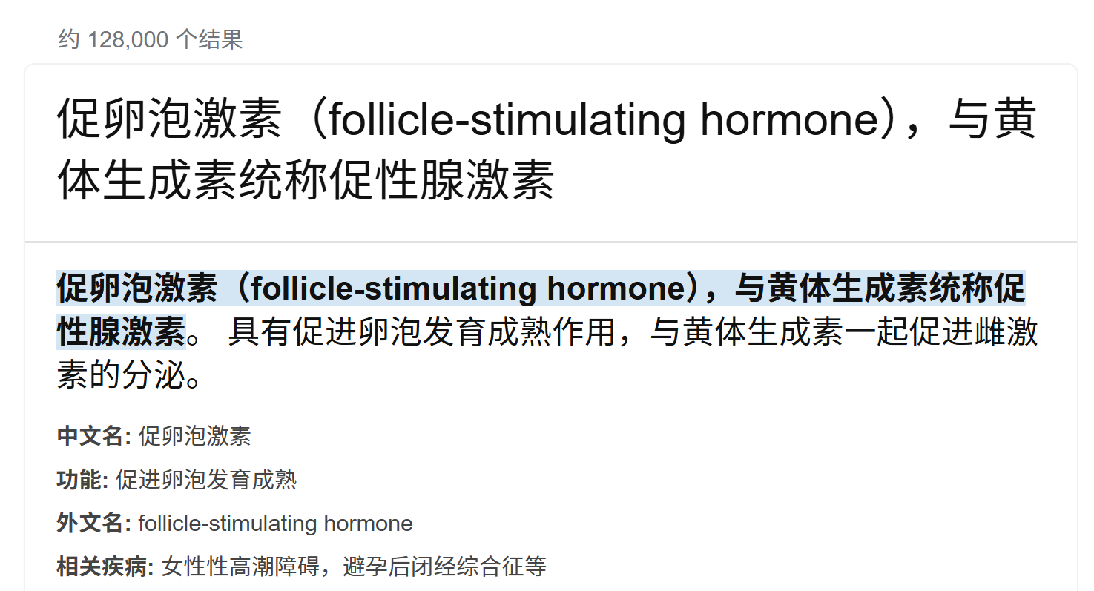

其中，LH峰是排卵指标

LH峰使排卵前卵泡黄素化，产生少量孕酮。LH/FSH峰和孕酮协同作用，激活蛋白溶酶活性，形成排卵孔

排卵前卵泡液中前列腺素增加，促进卵泡壁释放蛋白溶酶，以及促使卵巢内平滑肌收缩

卵子排出后：输卵管伞部捡拾，输卵管壁蠕动，输卵管黏膜纤毛活动

1. 黄体生成及退化:

排卵后，卵泡液流出，形成黄体。

卵泡颗粒细胞和卵泡内膜细胞在LH峰的作用下进一步黄素化，形成颗粒黄体细胞和卵泡膜黄体细胞，生成孕酮，并在VEGF血管生长因子的作用下，黄体内生成血管并将孕酮排到血液循环中。

在排卵后7-8日达到高峰，9-10日退化，14日彻底退化

若受精卵着床，在人绒毛膜促性腺激素hCG作用下，变为妊娠黄体，到妊娠三个月末退化

1. 卵巢性激素的作用（掌握级）：

雌激素生理作用

①子宫肌层肥大，增强缩宫素敏感性

②子宫内膜腺体和间质增生

③子宫颈口松弛扩张，宫颈黏液量多、稀薄、拉丝

④输卵管肌肉震动增强

⑤阴道上皮增生角化，黏膜变厚；糖原分泌增多，酸度增加（变厚抗损伤，变酸抗污染）

⑥生殖器发育，丰满色素加深

⑦促进乳腺管的发育，乳头乳晕着色

⑧促卵泡雌激素FSH促进卵泡的发育

⑨下丘脑，垂体正和负反馈调节，控制促性腺激素分泌（排卵期正反馈，黄体期负反馈）

⑩代谢方面：1促进水钠潴留2促进肝脏合成高密度脂蛋白3维持促进骨基质代谢

孕激素生理作用

①子宫肌层兴奋性降低

②子宫内膜从增殖期内膜转为 分泌期内膜，为着床做好准备

③子宫颈口闭合，宫颈黏液量少、黏稠

④输卵管肌肉节律性收缩抑制

⑤阴道上皮加速脱落

⑥乳房乳腺泡加速发育

⑦在月经中期增强 雌激素对垂体LH峰的 正反馈作用，在黄体期对下丘脑、垂体有负反馈作用。

⑧兴奋下丘脑体温调节中枢，排卵后体温升高0.3-0.5°C

⑨促进水钠排泄

雄激素生理作用

①促进阴蒂，阴唇，阴阜的发育，促进阴毛，腋毛的生长

②拮抗雌激素

③与性欲有关

④促进蛋白合成，促进肌肉生长，促进红细胞增生，促进骨骼发育，后期促进骨骺愈合，促进水钠重吸收

1. 月经临床表现（熟悉级）和月经调节机制（掌握级）

月经临床表现：

①规律月经是生殖功能成熟的重要标志

②月经初潮多在13-14岁（初潮后一般会出现一段不规律月经）

③月经血暗红色，有子宫内膜碎片，子宫颈黏液，脱落的阴道上皮细胞

④月经血中含有前列腺素、纤维蛋白溶酶，后者使月经血一般不凝

⑤月经周期一般为21-35，平均28日

⑥正常月经量大概20-60ml

⑦正常月经时间持续2-8日，平均4-6日

⑧盆腔充血和前列腺素的作用下，女性出现腰骶部下坠、子宫收缩痛和腹泻、胃肠功能紊乱

以及一些神经症状

⭐月经调节机制：

下丘脑-垂体-卵巢轴 HPO hypothanlamic-pituitary-ovarian axis

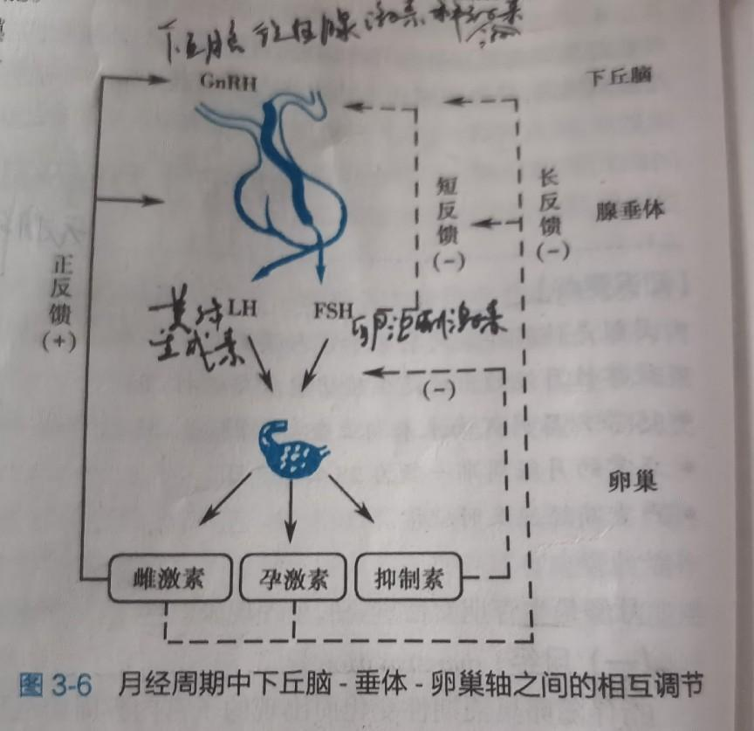

⭐雌激素对下丘脑产生负反馈和正反馈两种作用：

①卵泡期早期，一定水平的雌激素作用于下丘脑，抑制GnRH的释放

②卵泡期晚期，雌激素达到阈值，此时作用于下丘脑，促进GnRH的释放——促进LH/FSH峰的形成——促进排卵——促进黄素化

⭐孕激素对下丘脑产生负反馈和正反馈两种作用：

①排卵前，低水平的孕激素促进下丘脑，呈正反馈

②黄体期，高水平的孕激素抑制下丘脑，呈负反馈

月经周期调节机制（掌握级）：

卵泡期：

①由于前一次黄体萎缩，雌激素、孕激素和抑制素A的水平降到最低，对下丘脑和垂体的抑制解除

②下丘脑开始分泌GnRH，垂体分泌FSH和LH，促进卵泡发育，分泌雌激素

③随着雌激素水平升高，负反馈作用增强

④卵泡逐渐发育，雌激素达到200pg/ml的阈值，转而对下丘脑和垂体产生正反馈作用，形成FSH和LH峰

黄体期：

①排卵后LH和FSH迅速下降，在少量LH和FSH作用下，黄体形成并成熟

②黄体主要分泌孕激素，也分泌一些雌激素，其中孕激素在排卵后7-8天达到高峰，雌激素亦同

③黄体期，孕激素水平高有负反馈抑制，雌激素亦同（前文只讲过卵泡期晚期是正反馈）

④黄体后期，黄体萎缩，各类激素水平降低；负反馈抑制解除，下一月经周期准备开始